Құмырсқаның керемет күші

Негізгі деңгей
1) Есептеңіз:

a) 3² + 1² b) 7² + 7 c) 11² + 2² d) 9² + 8² e) 9² – 3² f) 12² – 10²
2) Есептеңіз:

a) 3³ b) 4³ c) 5³ d) 8³ e) 6³ + 1³ f) 3³ + 2³
3) Төмендегі фигуралардың аудандарын есептеңіз:
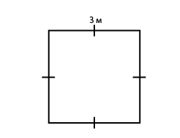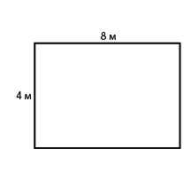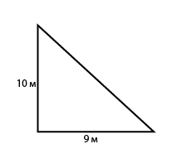

4) Төмендегі фигуралардың көлемдерін есептеңіз:
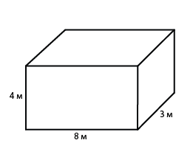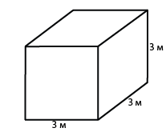

5) Қабырғасы берілген шаршының ауданын есептеп, кестені толтырыңыз.

Шаршы | Қабырға ұзындығы | Аудан | Аудан ÷ алдыңғы аудан
a | 1 |  | -------------------------
b | 2
c | 4
d | 8
e | 16

Ең соңғы бағанда шаршының ауданын оның алдындағы шаршы ауданына бөлу қажет. Байқаған заңдылықты талдаңдар.

Орташа деңгей

1) Есептеңіз:

a) 3² + 1² b) 7² + 7 c) 11² + 2² d) 9² + 8² e) 9² – 3² f) 12² – 10²
2) Есептеңіз:

a) 3³ b) 4³ c) 5³ d) 8³ e) 6³ + 1³ f) 3³ + 2³
3) Қабырғасы берілген шаршының ауданын есептеп, кестені толтырыңыз.

Шаршы | Қабырға ұзындығы | Аудан | Аудан ÷ алдыңғы аудан
a | 1 |  | -------------------------
b | 2
c | 4
d | 8
e | 16

Ең соңғы бағанда шаршының ауданын оның алдындағы шаршы ауданына бөлу қажет. Байқаған заңдылықты талдаңдар.

4) Қабырғасы берілген кубтың көлемін есептеп, кестені толтырыңыз

Куб | Қабырға ұзындығы | Көлем | Көлем ÷ алдыңғы көлем
a | 1 |  | -------------------------
b | 2
c | 4
d | 8
e | 16

Ең соңғы бағанда кубтың көлемін оның алдындағы куб көлеміне бөлу қажет. Байқаған заңдылықты талдаңдар.

Тереңдетілген деңгей
1) Қабырғасы берілген шаршының ауданын есептеп, кестені толтырыңыз.

Шаршы | Қабырға ұзындығы | Аудан | Аудан ÷ алдыңғы аудан
a | 1 |  | -------------------------
b | 2
c | 4
d | 8
e | 16

Ең соңғы бағанда шаршының ауданын оның алдындағы шаршы ауданына бөлу қажет. Байқаған заңдылықты талдаңдар.

2) Қабырғасы берілген кубтың көлемін есептеп, кестені толтырыңыз.

Куб | Қабырға ұзындығы | Көлем | Көлем ÷ алдыңғы көлем
a | 1 |  | -------------------------
b | 2
c | 4
d | 8

Ең соңғы бағанда кубтың көлемін оның алдындағы куб көлеміне бөлу қажет. Байқаған заңдылықты талдаңдар.

3) Төмендегі диаграммаға келесі екі графикті сызыңыз: ауданның қабырға ұзындығына тәуелдігі; көлемнің қабырға ұзындығына тәуелділігі. Жауаптарыңызды талқылаңыздар.

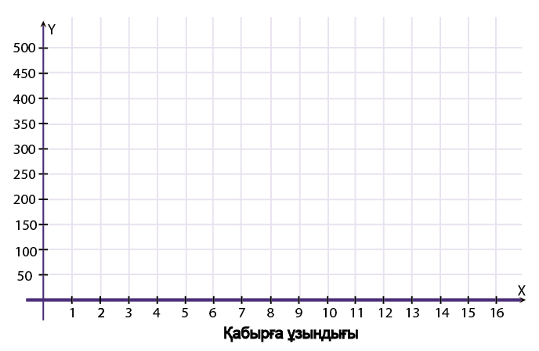
Жауаптар
Негізгі деңгей

1) a) 10 b) 56 c) 125 d) 145 e) 72 f) 44
2) a) 27 b) 64 c) 125 d) 512 e) 217 f) 35

3) a) 9 м² b) 32 м² c) 45 м²

4) a) 27 м² b) 96 м²

5)
Шаршы | Қабырға ұзындығы | Аудан | Аудан ÷ алдыңғы аудан
a | 1 | 1 | -------------------------
b | 2 | 4 | 4
c | 4 | 16 | 4
d | 8 | 64 | 4
e | 16 | 256 | 4

Орташа деңгей

1) a) 10 b) 56 c) 125
d) 145 e) 72 f) 44

2) a) 27 b) 64 c) 125
d) 512 e) 217 f) 35

3)

Шаршы | Қабырға ұзындығы | Аудан | Аудан ÷ алдыңғы аудан
a | 1 | 1 | -------------------------
b | 2 | 4 | 4
c | 4 | 16 | 4
d | 8 | 64 | 4
e | 16 | 256 | 4

4)
Куб | Қабырға ұзындығы | Көлем | Көлем ÷ алдыңғы көлем
a | 1 | 1 | -------------------------
b | 2 | 8 | 8
c | 4 | 64 | 8
d | 8 | 512 | 8
e | 16 | 4096 | 8

Тереңдетілген деңгей

1)
Шаршы | Қабырға ұзындығы | Аудан | Аудан ÷ алдыңғы аудан
a | 1 | 1 | -------------------------
b | 2 | 4 | 4
c | 4 | 16 | 4
d | 8 | 64 | 4
e | 16 | 256 | 4

2)
Куб | Қабырға ұзындығы | Көлем | Көлем ÷ алдыңғы көлем
a | 1 | 1 | -------------------------
b | 2 | 8 | 8
c | 4 | 64 | 8
d | 8 | 512 | 8

3)
